**메타버스 3D 몬스터 제작**

조혜진

**1. 몬스터 선정 기준**

로블록스에는 다양한 종류의 몬스터가 존재합니다. 동물형 모습과 인간형 모습으로 크게 나눌 수 있으며 인간형 모습에서는 인어, 마녀와 같은 여성형과 슬랜더 맨, 고블린 등 남성형 모습도 존재합니다. 이 중 인간형 중 남성형 모습에 무기를 장착 시킨 인기 애니메이션 캐릭터를 참고하여 만들었습니다.

**2. 로블록스 일반 더미를 불러오기**

모델을 꾸미기 위해 가장 기본적인 더미를 불러온 모습입니다.

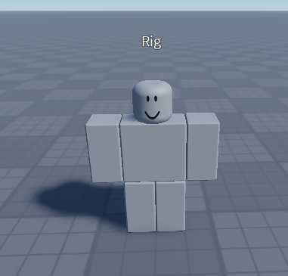

**3. 의상 입히기 및 표정 변경하기**

로블록스 도구 상자에 존재하는 다른 하늘을 가져와서 현재 플레이스에 적용하였습니다. ‘Unleashed Anger Face’를 이용하여 사악한 미소를 지은 악당으로 보이도록 하였습니다

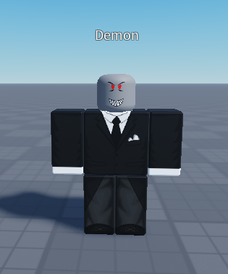

**4. 무기 장착 및 효과 삽입**

머리와 팔에 전기톱을 달아주고, 팔에서는 불꽃이 나도록 이펙트를 넣어 주었습니다. 악마 날개도 달아주고 다리 길이도 길게 만들어서 아주 강력한 느낌이 나도록 만들었습니다.

